PROYECTO ACEAA - TRÓPICO DE COCHABAMBA / PANDO
4.2. COMPONENTE II. DISEÑO DE INSTRUMENTOS DE TRAZABILIDAD ORGÁNICA (SISTEMA INTERNO DE CONTROL – SIC)
Documento Taller / Informe Técnico: | Especificación Técnica de Planillas, Algoritmos de Trazabilidad e Integración SIC
Fuente de Datos Base: | Kit Documental Base – Trazabilidad Áreas A, B y C (ACEAA - Proyecto Frutos Amazónicos)

1. INTRODUCCIÓN, MARCO CONCEPTUAL Y OBJETIVOS DEL SIC
El aprovechamiento sustentable de Productos Forestales No Maderables (PFNM) en la Amazonía boliviana —con especial énfasis en el asaí silvestre (Euterpe precatoria), majo, copoazú y palma real— se desarrolla dentro de un ecosistema socio-ambiental altamente complejo. La recolección silvestre enfrenta un desafío biológico inalterable: la perecibilidad del fruto exige un procesamiento industrial en un margen inferior a las 72 horas desde el momento del corte. A esta restricción operativa se le suma la actual exigencia de los mercados internacionales de consumo consciente, los cuales demandan un Sistema Interno de Control (SIC) con estándares de auditoría orgánica estrictos (normativa UE/NOP) y el cumplimiento obligatorio del Reglamento Europeo sobre Productos Libres de Deforestación (EUDR), el cual exige geolocalización satelital precisa de los polígonos de recolección.
En este marco, el Componente II establece el diseño técnico del Kit Documental Base de Trazabilidad Orgánica, estructurado de extremo a extremo a lo largo de tres eslabones operativos identificados en el modelo de gestión de ACEAA: Área A (Bosque/Origen), Área B (Planta de Procesamiento Industrial) y Área C (Almacenamiento, Calidad y Comercialización de Mercados). El objetivo primordial radica en eliminar las 'islas de información' y la 'fatiga del informante', unificando los registros físicos tradicionales en una arquitectura operable mediante un esquema híbrido papel-digital (Store-and-Forward sobre KoboToolbox).

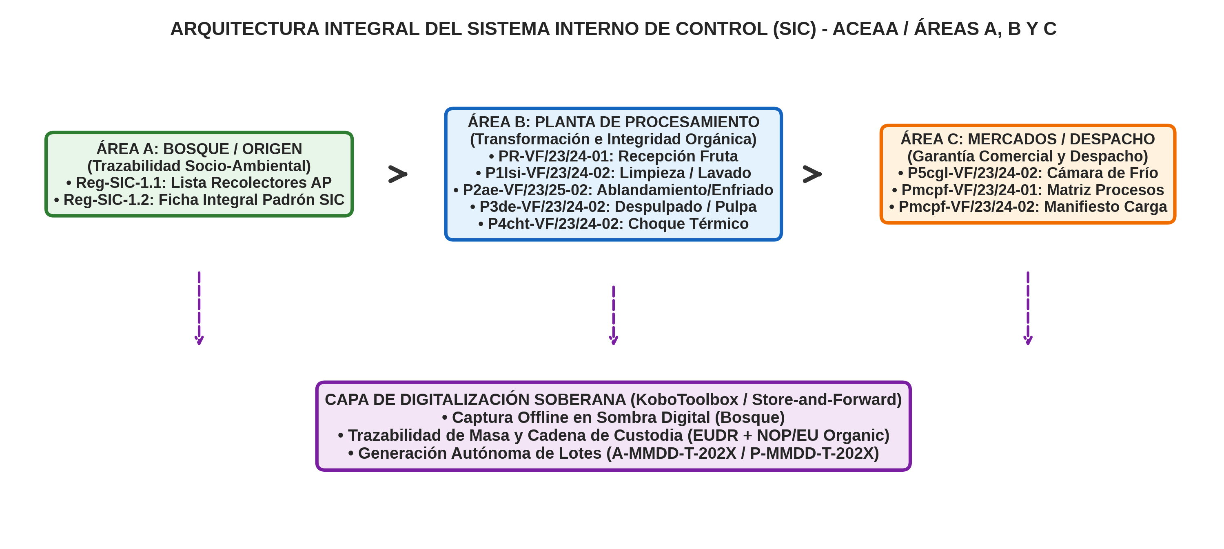
Figura 1: Arquitectura de Trazabilidad Integral e Interconexión de Áreas A, B y C del SIC.

2. MATRIZ CONSOLIDADA DE INSTRUMENTOS DEL KIT DOCUMENTAL BASE
A continuación se presenta la matriz técnica de codificación, denominación, alcance y responsabilidad operativa de cada uno de los 10 instrumentos diseñados en el Kit Documental Base de ACEAA:
Área | Código Instrumento | Nombre del Instrumento / Registro | Alcance Normativo / Operativo | Responsable Directo
ÁREA A | REG-SIC-1.1 | Lista de Recolectores Silvestres de Asaí del Área Protegida | Autorización zafra RNVSA / Cumplimiento Ley 1333 Art. 20 / Padrón Zonal | Responsable de Acopio / Liderazgo Comunitario
ÁREA A | REG-SIC-1.2 | Ficha Integral del Recolector y/o Cosechador (Padrón SIC) | Geolocalización GPS (EUDR), Tenencia PGIBT, Control de Horas Cosecha-Recepción | Técnico SIC / Recolector Zonal
ÁREA B | PR-VF/23/24-01 | Planilla de Control - Recepción de Materia Prima | Auditoría de entrada, pesaje, precio comercial y Comprobante de Compra Directa | Responsable de Recepción / Acopio
ÁREA B | P1lsi-VF/23/24-02 | Proceso N°1 - Limpieza en Seco e Inmersión en Agua Potable | Eliminación de impurezas, desinfección inicial en PVC 1000L y balance de residuos | Operador de Limpieza / Calidad
ÁREA B | P2ae-VF/23/25-02 | Proceso N°2 - Ablandamiento y Enfriado de Materia Prima | Tratamiento térmico (leña/calefón), curva de temperatura (°C) y control de agua | Operador de Térmicos / Planta
ÁREA B | P3de-VF/23/24-02 | Proceso N°3 - Transformación / Elaboración de Pulpa | Despulpado mecánico, rendimiento pulpa/fruta, °Brix, pH y Solidos Totales | Jefe de Planta / Control Calidad
ÁREA B | P4cht-VF/23/24-02 | Proceso N°4 - Control de Inventario Choque Térmico | Congelación rápida post-envasado (Freezer/Túnel), asignación de Lote de Pulpa | Responsable de Choque Térmico
ÁREA C | P5cgl-VF/23/24-02 | Proceso N°5 - Inventario Producto Terminado Cámara Fría | Control de stock congelado (-18°C), estiba, salidas/ingresos por tipo de envase | Encargado de Cámara / Almacén
ÁREA C | Pmcpf-VF/23/24-01 | Matriz de Procesos - Planta Piloto de Procesamiento | Mapeo secuencial de responsabilidades, tareas clave y herramientas por etapa | Coordinador de Operaciones
ÁREA C | Pmcpf-VF/23/24-02 | Manifiesto de Carga de Pulpa - Registro Despacho y Ruteo | Cadena de frío en transporte frigorífico, conformidad de recepción Natur SRL y costos | Despachador / Chofer Frigorífico

3. ESPECIFICACIÓN TÉCNICA Y ANÁLISIS DE CAMPOS POR ÁREA OPERATIVA

3.1. ÁREA A: EL BOSQUE / ORIGEN (Trazabilidad Socio-Ambiental y Territorial)

El Área A constituye el eslabón crítico para demostrar el origen legal y ecológico del fruto en recolección silvestre. En el ámbito normativo, responde a la Ley N° 1333 de Medio Ambiente (Art. 20 sobre conservación en Reservas de Vida Silvestre como RNVSA), exigiendo el estricto veto a la zafrilla no autorizada.
- Instrumento 1.1 (REG-SIC-1.1) - Lista de Recolectores Silvestres del Área Protegida: Estructurado para validar la legitimidad comunitaria y el límite territorial. Registra Cédula de Identidad, Expedido, Comunidad, Fechas de Inicio y Finalización de Recolección, Número de días de zafra, Zona de Autorización dentro del AP y Superficie asignada (km²). Obliga al deslinde explícito contra el corte furtivo.

- Instrumento 1.2 (REG-SIC-1.2) - Ficha Integral del Recolector (Padrón SIC): Captura el estándar EUDR/Orgánico. Contiene: Documento de tenencia legal (PGIBT / SERNAP), Código Único de Recolector (ej. VF-GGS), Polígono / Puntos GPS (coordenadas WGS84), Estado de Certificación Orgánica, Especie Aprobada, Estimación de Zafra (kg) y Superficie Declarada (ha). Incorpora la matriz operacional de entrega: Fecha/Hora de Cosecha vs. Fecha/Hora de Recepción, calculando en tiempo real las Horas Transcurridas (límite crítico ≤ 72 hrs) y el Estado de Aceptación/Rechazo.

3.2. ÁREA B: PLANTA INDUSTRIAL DE PROCESAMIENTO (Transformación e Integridad Orgánica)
El Área B gobierna la transformación físico-mecánica de la materia prima silvestre en pulpa congelada dentro de la Planta Piloto, garantizando la cadena de custodia y evitando la contaminación cruzada con producto convencional.
- Instrumento 2.1 (PR-VF/23/24-01) - Recepción de Materia Prima: Vincula la recepción física en balanza con el Comprobante de Compra Directa. Registra N° de Lote de Acopio, Identificación Zonal (Altura/Bajío), Tipo de Manejo (Orgánico/Convencional), Peso Total (kg), Precio Unitario (Bs/Kg), Monto Total Pagado y la doble firma obligatoria (Fruto Entregado / Fruto Pagado).

- Instrumento 2.2 (P1lsi-VF/23/24-02) - Limpieza en Seco e Inmersión: Audita la separación de hojarasca, ramas y frutos vanos usando zaranda de acero inoxidable y lavado por inmersión en Tanque PVC 1000L con agua potable. Mide el tiempo de inmersión por sub-lote y el peso exacto de Residuos Orgánicos descartados (kg).

- Instrumento 2.3 (P2ae-VF/23/25-02) - Ablandamiento y Enfriado: Monitorea la escaldada o choque térmico suave para aflojar el epicarpio. Registra fuente de calor (Leña/Calefón/Termosolar), volumen de agua usada, medición de temperatura con sensor sonda/infrarrojo (Temp. Inicio, Intermedia, Final, Diferencia °C) y tiempos de residencia en tanques de enfriamiento.

- Instrumento 2.4 (P3de-VF/23/24-02) - Transformación y Despulpado: Registrador principal de la eficiencia industrial. Evalúa la calidad de la pulpa según su especificación (Premium / Popular) y mide los parámetros fisicoquímicos obligatorios: Total Kg Fruto vs. Total Kg Pulpa, Rendimiento de Pulpa (%), Porcentaje de Sólidos, Grados Brix (°Brix) y pH.

- Instrumento 2.5 (P4cht-VF/23/24-02) - Inventario Choque Térmico: Registra la congelación ultrarrápida post-envasado. Identifica el N° de Freezer/Túnel, N° de Lote de Producto Terminado, Tipo de Envase, Cantidad de Unidades y las Fechas/Horas de Ingreso y Salida hacia almacenamiento definitivo.

3.3. ÁREA C: COMERCIALIZACIÓN, CALIDAD Y DESPACHO A MERCADOS
El Área C consolida el valor comercial y legal del producto, certificando que la pulpa congelada mantiene su integridad hasta la entrega al cliente industrial final (ej. Alimentos Liofilizados NATUR SRL).
- Instrumento 3.1 (P5cgl-VF/23/24-02) - Control de Cámara de Frío: Administra el stock en congelación continua (-18°C). Monitorea las entradas y salidas de lotes, saldos netos en cámara, clasificación de pulpa (A = Asaí, M = Majo, C = Copoazú, PR = Palma Real) y estado de calidad del embalaje.

- Instrumento 3.2 (Pmcpf-VF/23/24-01) - Matriz de Procesos de Planta: Cuadro maestro de gobernanza operacional. Secuencia las 10 etapas del flujo (Recolección, Transporte, Pesado, Selección, Lavado, Despulpado, Envasado, Almacenamiento, Transporte, Comercialización), asignando responsables explícitos y herramientas requeridas por puesto.

- Instrumento 3.3 (Pmcpf-VF/23/24-02) - Manifiesto de Carga y Ruteo: Documento legal de despacho vial. Garantiza el ruteo del camión frigorífico. Registra N° de Lote, Peso Total Pulpa (kg), Número de Cajas, Origen, Destino, Matrícula del Vehículo, Temperatura de Transporte, Cadena de Custodia con triple firma de conformidad (Despachador, Conductor Frigorífico, Receptor NATUR SRL) y liquidación de costos de flete.

4. ALGORITMOS DE CODIFICACIÓN DE LOTES Y BALANCES INDUSTRIALES
La columna vertebral de la trazabilidad en el SIC radica en la estandarización inequívoca de las claves primarias de cada lote de producción. La codificación sigue un estándar alfanumérico posicional diseñado para evitar duplicidades en auditorías externas:
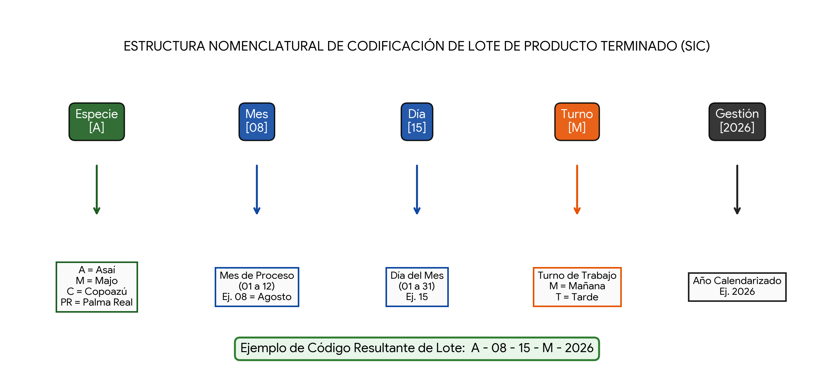
Figura 2: Estructura Algorítmica Nomenclatural del Código de Lote de Producto Terminado.
Asimismo, el sistema exige la verificación continua de las ecuaciones de balance de materia y rendimiento industrial. En la siguiente tabla se resumen las fórmulas matemáticas parametrizadas en las celdas del Excel base:
Indicador / Parámetro | Ecuación Matemático-Algorítmica | Criterio / Umbral de Aceptación SIC
Ventana de Perecibilidad | Tiempo = Hora_Recepción - Hora_Cosecha | T ≤ 72 horas (Aceptado). T > 72 hrs (Rechazado)
Rendimiento Pulpa/Fruta (%) | Rendimiento (%) = (Kg_Pulpa / Kg_Fruta) * 100 | Asaí Premium: 15% - 22% / Asaí Popular: 23% - 30%
Balance de Residuos en Planta | Kg_Residuos = Kg_Fruto_Ingreso - Kg_Pulpa_Obtenida | Residuos (semillas/cascara) destinados a compost/biocarbón
Diferencia Térmica (°C) | ΔT = Temp_Intermedia - Temp_Final | Optimización de eficiencia en uso de agua de enfriamiento
Costo Unitario de Transporte | Costo_Unitario (Bs/Kg) = Monto_Total_Flete / Kg_Transportados | Indicador financiero para liquidación de despacho en ruteo

5. HOJA DE RUTA PARA DIGITALIZACIÓN Y RECOMENDACIONES TÉCNICAS
Para garantizar la sostenibilidad operativa del Kit Documental Base y evitar el colapso del sistema en el bosque amazónico, se dictaminan las siguientes pautas de implementación técnica:
- Digitalización Asincrónica via KoboToolbox: Desplegar la captura de los Instrumentos 1.1 y 1.2 en dispositivos móviles resistentes (rugged tablets) configurados en KoboCollect. La aplicación debe operar bajo arquitectura Store-and-Forward para guardar los registros offline en el bosque y sincronizarlos automáticamente al llegar a la Planta Piloto con cobertura de red.

- Integración de Polígonos GPS para Reglamento EUDR: Vincular las parcelas declaradas en el Padrón SIC (REG-SIC-1.2) con capas GIS en formato Shapefile/GeoJSON. Esto permitirá realizar el cruce automatizado contra imágenes satelitales (Sentinel-2 / Global Forest Watch) para emitir el Certificado de Cero Deforestación posterior a diciembre de 2020 exigido por la Unión Europea.

- Capacitación Unificada y Protocolo de Auditoría Orgánica: Establecer un programa permanente de entrenamiento a los responsables de acopio y supervisores de planta sobre la correcta cumplimentación de planillas de procesos (Área B). El archivo físico impreso debe ser resguardado en archivadores de palanca en la planta por un periodo mínimo de 5 años para satisfacer las inspecciones de organismos de certificación (ej. CERES).

